FICHA DE AVALIAÇÃO 1 Ciências Naturais

NOME: TURMA: N.O: DATA: / /

AVALIAÇÃO:

OBSERVAÇÕES:

PROFESSOR/A: ENCARREGADO DE EDUCAÇÃO:

Conteúdos: Terra, um planeta com vida; A Terra como um sistema; Ciência, tecnologia,
sociedade e ambiente.

1
Observa os dois modelos propostos para o Universo (A e B).

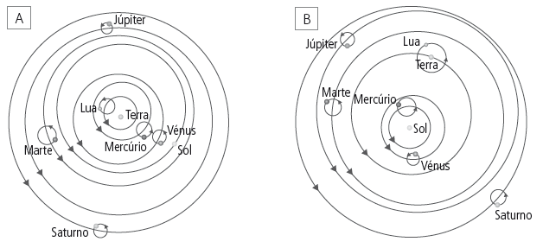

1.1 Faz corresponder a cada uma das afirmações seguintes uma das letras, a ou B, consoante se refira ao
modelo a ou ao modelo B, respetivamente.

I — É o modelo mais antigo.
II — Considerava que o Sol girava à volta da terra.
III — Foi o modelo defendido por Ptolomeu.
Iv — em virtude de o defender, Galileu quase foi condenado à morte.
v — Considerava que o Sol tinha uma posição fixa no Universo.

1.2 Indica, justificando, qual dos modelos, a ou B, está relacionado com a frase seguinte.
O Sol surge a este e desaparece a oeste.

1.3 Comenta a afirmação seguinte.
A Ciência é um processo dinâmico, com profunda relação com a tecnologia.

1.4 Refere quatro equipamentos utilizados no estudo e na exploração do espaço.

2 Após o aparecimento da vida, vários acontecimentos permitiram que ela se desenvolvesse.
Observa os gráficos seguintes.

–4000
Massa de
matéria viva
–3000
–2000
Idade (Ma)
–1000 0

Oxigénio Ozono
Teor de oxigénio
e ozono

–4000
–3000
–2000
Idade (Ma)
–1000 0

Fonte: http://oficina.cienciaviva.pt/~piv172/
2.1 Segundo os dados, há quantos milhões de anos se admite terem aparecido os primeiros seres vivos?

2.2 Com base nos dados apresentados, fundamenta a afirmação seguinte.
Durante alguns milhões de anos os organismos viveram num meio sem oxigénio livre.

2.3 Relaciona a evolução da massa de matéria viva com a evolução do teor de oxigénio na atmosfera.

2.4 Em que medida é possível afirmar que, ao longo do processo evolutivo, a atmosfera e a biosfera
sempre estiveram interdependentes?

2.5 Ordena, cronologicamente, os acontecimentos seguintes.
A — Formação da atmosfera.
B — Surgem nos oceanos seres unicelulares fotossintéticos.
C — Formam-se os oceanos.
D — vulcanismo intenso, com libertação de lavas e gases.
E — libertação de oxigénio.
F — Formação da camada de ozono.
G — Os seres vivos povoam os continentes.
→ → → → → →

3 Na tabela seguinte consideram-se algumas características de diferentes tipos de células. Analisa-a e responde às questões.

Célula A

Parede celular

*
Membrana
celular

*

Vacúolo Cloroplastos Núcleo

Célula B * * *

Célula C * * * * *

3.1 Qual(ais) das células, A, B ou C, pertence(m) a um eucarionte?

3.2 Qual(ais) das células, A, B ou C, é(são) considerada(s) a(s) mais primitiva(s)?

3.3 Qual das células, A, B ou C, pertence a uma planta? Justifica, indicando duas características que te
permitiram a identificação.

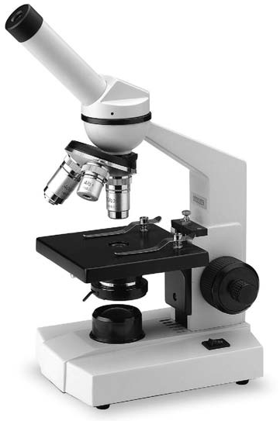4 A imagem seguinte apresenta um microscópio óptico 1 composto (MOC).
4.1 Completa a legenda do MOC, escolhendo 2
os números corretos para os termos representados.

Objetiva
Pé ou base
Revólver 4 3
Braço
Parafuso micrométrico 5
Tubo ou canhão
Fonte de luz
Parafuso macrométrico 6
Platina 7
Ocular 8
4.2 Explica o significado da expressão «200x», escrita por 9
um utilizador deste microscópio no esquema que
elaborou durante uma observação. 10

4.2.1 Sabendo que o valor da ampliação dada pela ocular é de 5x, calcula o valor da ampliação
dada pela objetiva. (Apresenta os cálculos que efetuares.)

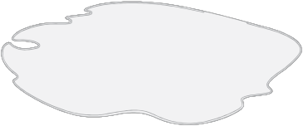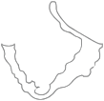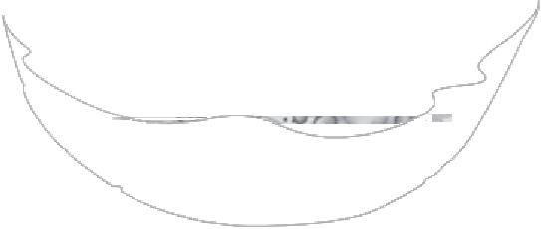5 Observa o esquema e faz a sua legenda. 1 2
1 — 3 4

2 —

3 —

4 —

5.1 O esquema poderá corresponder à célula A, B ou C da tabela indicada na questão 3?

6 Indica os subsistemas do sistema Terra subjacentes nas frases que se seguem.

A — As toupeiras constroem galerias subterrâneas que têm de ter ligação com o exterior para que
possam respirar.

B — A água que cai das cascatas provoca, ao longo do tempo, o desgaste das rochas que estão por baixo.

C — As rãs necessitam de ambientes com muita água para sobreviverem.

D — O oxigénio presente no ar infiltra-se nas camadas mais superficiais do solo e permite a respiração das
raízes das plantas.

7 Lê, com atenção, o texto seguinte e responde às questões.

Consoante a altura a que se encontra, o ozono tanto pode preservar a vida terrestre como prejudicá-la. O ozono na troposfera (até 10 km acima da superfície da Terra) é «mau» e pode deteriorar os tecidos pulmonares e as plantas. Contudo, cerca de 90% do ozono que se encontra na estratosfera (entre 10 e 40 km acima da superfície da Terra) é «bom» e desempenha um papel benéfico.

7.1 Que vantagem tem, para os seres vivos, a existência da camada do ozono, isto é, o ozono «bom»?

7.2 O ozono forma-se igualmente durante as trovoadas. É esta reação que liberta o cheiro característico percetível depois de uma trovoada. Seleciona a resposta que responde corretamente à questão seguinte. Segundo o artigo, o ozono formado no momento de uma trovoada é «bom» ou «mau»?

A — Ozono «mau», porque se forma durante um período de mau tempo.
B — Ozono «mau», porque se forma na troposfera.
C — Ozono «bom», porque se forma na estratosfera. D — Ozono «bom», porque cheira bem.

7.3 Explica o raciocínio que te levou a assinalar a resposta à questão anterior.

